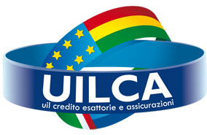

UILCA – UIL CREDITO, ESATTORIE E ASSICURAZIONI
Aderente a Union Network International - UNI

Spett.
Cassa di Risparmio del Friuli
Venezia Giulia SpA
DIREZIONE GENERALE
Ufficio del Personale
Via del Monte, 1
33100 UDINE

Udine, 21 settembre 2009

Oggetto: modifica orario di lavoro e di sportello

A seguito delle comunicazioni pervenutaci in merito alla prossima modifica di orario e di sportello che intendete adottare a far tempo dal prossimo 1° ottobre, facciamo presente che nei confronti del personale che attualmente, per effetto di contratti individuali (part time) inizia il proprio orario di lavoro prima delle ore 8.30, non potendo unilateralmente modificare tale orario, Vi invitiamo a contattare tali colleghe/i proponendo loro diverse soluzioni che andranno comunque condivise.
A mero titolo di esempio, citiamo il rientro pomeridiano, allungamento contestuale dell’orario di uscita, la riduzione dell’orario di intervallo, ecc.
Distinti saluti.

Segreteria di Coordinamento UILCA CARIFVG

